IV DE LA FECONDATION A LA NAISSANCE :
LE DEVENIR DE L’OEUF APRES LA FECONDATION
- Migration et nidation
La fécondation a lieu dans la trompe. L’œuf commence à se diviser en même temps qu’il migre vers la muqueuse utérine. A la fin de la première semaine suivant la fécondation, l’œuf s’implante dans l’endomètre : c’est la nidation, moment essentiel de la gestation qui ne se réalise que si le blastocyste et l’utérus sont prêts en même temps. Dans le blastocyste on distingue déjà le bouton embryonnaire, qui formera l’embryon proprement dit. La région de l’embryon qui s’accole à la muqueuse utérine constitue le trophoblaste

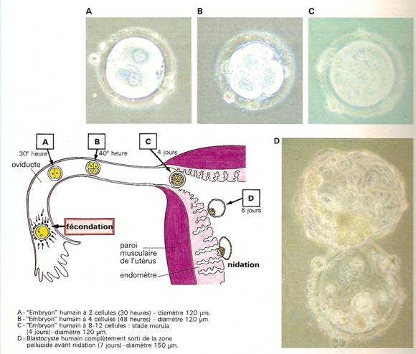

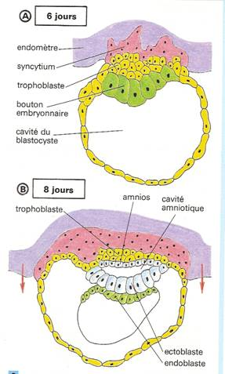

Nidation de l’embryon dans l’endomètre : première semaine du développement humain.

- Le blastocyste s’accole à la muqueuse utérine.
- L’implantation dans l’endomètre continue et la structure de l’embryon évolue.

- Gestation : la vie intra-utérine

La gestation, c’est la période du développement de l’œuf à l’intérieur de la muqueuse utérine
On distingue deux périodes au cours de la grossesse :

- La vie embryonnaire qui dure deux mois et correspond à la formation des différents organes,
.
Ainsi au bout de deux mois, l’embryon ressemble déjà à un être humain en réduction.
La vie embryonnaire est marquée par une chronologie très stricte dont il faut retenir :
-différentiation de bouton embryonnaire formé de deux couches de cellules : ectoblaste et endoblaste
-formation de cavité amniotique : annexes embryonnaires
-enfoncement du blastocyste dans la muqueuse et développement important de villosités
-gastrulation ou mise en place d’un 3ème feuillet appelé mésoblaste entre l’ectoblaste et l’endoblaste : l’embryon possède une symétrie bilatérale
-neurulation : mise en place des tissus nerveux
-délimitation du corps de l’embryon : il est enveloppé par la cavité amniotique et relié à ses annexes embryonnaires par le cordon ombilical
Les annexes embryonnaires qui entourent le disque embryonnaire ont pour rôle d’assurer la nutrition et l’environnement favorable à la survie de l’embryon
Ils comprennent : l’amnios et la cavité amniotique
Le cordon ombilical
L’allantoïde
Le placenta

- La vie fœtale qui dure 7 mois et correspond à une phase de croissance accélérée au cours de laquelle les organes ne subissent pratiquement que des phénomènes de maturation

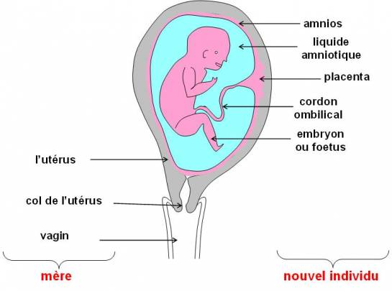

- Rôles du placenta

Un organe d’échanges sélectifs

- La muqueuse utérine et le fœtus participent ensemble à la formation du placenta : La composante maternelle et la composante fœtale sont étroitement imbriquées dans les villosités placentaires dont les sinuosités réalisent une surface considérable de 10 à 14 m². Les échanges s’effectuent, à travers la barrière placentaire, entre le sang maternel qui remplit de vastes lacunes et le sang fœtal situé dans les vaisseaux ombilicaux
- Le placenta se comporte, vis-à-vis du fœtus, à la fois comme un intestin, un organe respiratoire et un rein. En effet :
Il apporte l’eau, les ions, les vitamines, les nutriments (glucose, acides aminés…)

Il apporte l’oxygène et évacue le dioxyde de carbone de la respiration fœtale
Il évacue l’urée du métabolisme fœtal.
Mais le placenta laisse aussi diffuser des substances nocives (nicotine, certains médicaments, alcool..)
- Le placenta se comporte comme une barrière vis-à-vis de certaines protéines du sang maternel et cellules sanguines. Il arrête généralement les bactéries. Par contre, certains virus ou protozoaires franchissent la barrière placentaire et peuvent déterminer des malformations congénitales

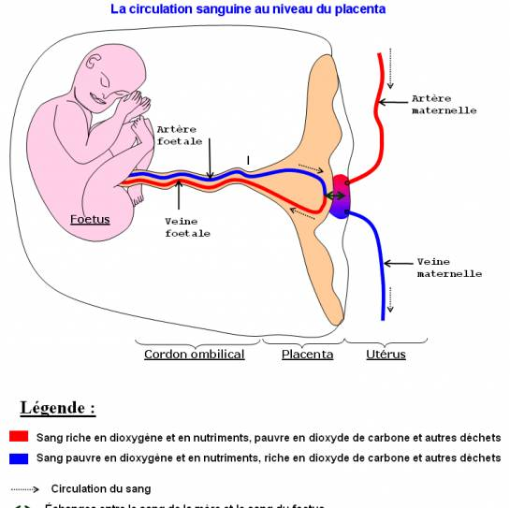

Un organe producteur d’hormones
Le placenta sécrète plusieurs hormones qui contribuent à maintenir l’état gestatif :
-HCG=hormone gonadotrophine chorionique stimulant le corps jaune ovarien qui répond en sécrétant des quantités croissantes d’œstrogènes et de progestérone.
-Œstrogènes et progestérone : Au début de la gestation ces hormones sont sécrétées à la fois par le corps jaune ovarien et par le placenta, mais à partir du 3ème mois de la grossesse, le placenta sécréte assez d’hormones pour permettre à lui seul le maintien de la gestation.
Les œstrogènes stimulent la croissance de la masse musculaire de l’utérus et sa vascularisation ; la progestérone inhibe la contraction des fibres musculaire de l’utérus

Variation des taux des hormones pendant la grossesse

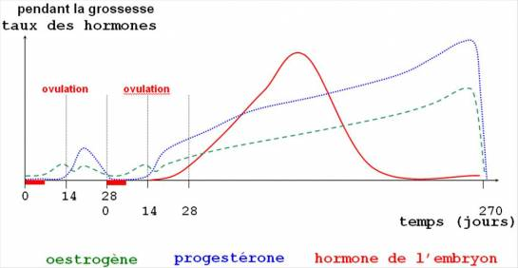

- Parturition et lactation
Au terme de la grossesse, de nombreux bouleversements hormonaux ont pour conséquence la parturition ou accouchement

La sécrétion de cortisol par le fœtus modifie l’activité placentaire et permet à l’utérus de se contracter.
Des mécanismes nerveux et hormonaux assurent l’amplification des contractions utérines. La post-hypophyse de la mère sécrète une hormone : l’ocytocine qui stimule les contractions utérines. Cette sécrétion est facilitée par les œstrogènes placentaires, mais aussi par les contractions utérines qui, par voie nerveuse stimulent les neurones hypothalamiques. Les prostaglandines, sécrétées par l’endomètre et les annexes embryonnaires stimulent aussi l’utérus.

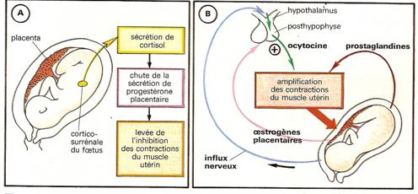

Sous l’effet de ces contractions, le col de l’utérus se dilate et s’ouvre, les membranes des annexes embryonnaires se rompent : c’est l’ouverture de la « poche des eaux ». Le fœtus s’engage dans le col dilaté puis dans le vagin : il est finalement expulsé, habituellement tête la première, suivi de peu par le placenta (c’est la délivrance).
Après la naissance, le nouveau-né dépend encore en nourriture du lait maternel : c’est la lactation ou allaitement.
La première succion du mamelon par le bébé crée un réflexe au niveau de l’adénohypophyse de la mère qui sécrète une hormone la prolactine stimulant les glandes mammaires à produire du lait : c’est la montée laiteuse
La prolactine libérée par l’adénohypophyse a une action stimulatrice sur la persistance du corps jaune gravidique dans l’ovaire pendant la période de lactation. Cette persistance du corps jaune dans l’ovaire empêche l’évolution des nouveaux follicules ce qui explique l’absence des cycles sexuels donc des règles durant la grossesse et quelques mois de la lactation

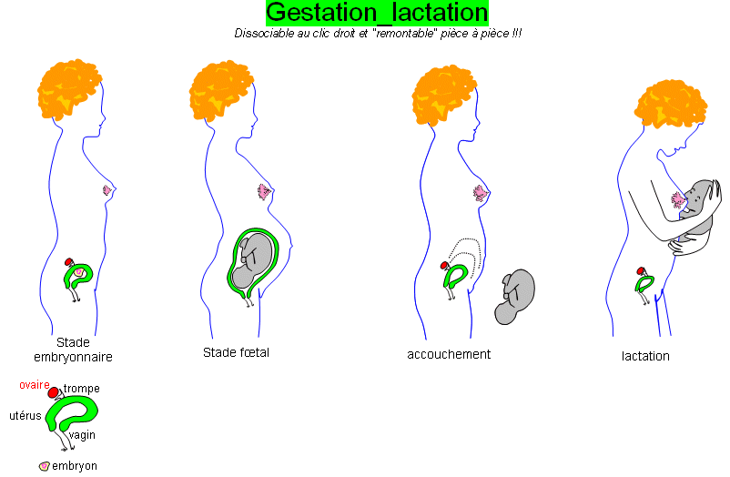

CAS DES JUMEAUX
Chez l’être humain, l’uniparité est la règle, mais les grossesses se rencontrent fréquemment.
Il existe deux catégories de jumeaux
- les faux jumeaux appelés dizygotiques ou biovulaires, résultent de la fécondation par deux spermatozoïdes de deux ovules différents ;i ls peuvent être de sexe différent ou de même sexe
- les vrais jumeaux appelés monozygotiques ou monoovulaires, sont issu d’un seul ovule fécondé par un seul spermatozoïde ; ils sont toujours de même sexe et, étant héritiers du même patrimoine génétique, se ressemblent de façon remarquable. La gémellité uni-ovulaire résulte d’une séparation en deux d’un germe unique . La séparation peut survenir à différentes étapes du développement.
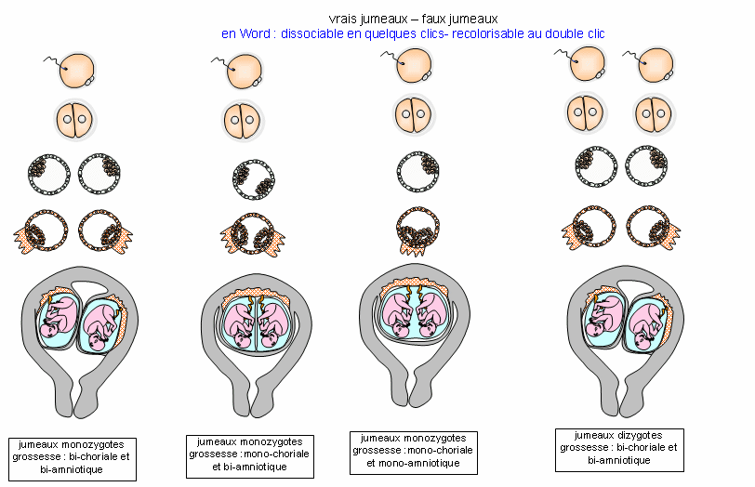

EXERCICES RESOLUS

Exercice 1

1- Le gamète femelle expulsé n'a pas encore achevé son stade de développement.

a) Justifier cette affirmation
b) Quelle est la condition exigée par ce gamète pour pouvoir achever son stade de développement
2- La fécondation assure la pérennité de l’espèce.
a) Après la fécondation, l’œuf subit deux phénomènes. Lesquels ?
b) Il forme une masse de cellules diploïdes, qui migre dans l’utérus et s’implante dans la muqueuse
Comment appelle-t-on cette masse cellulaire ?
Comment serait alors l’état de l’utérus à ce stade ?
- La nutrition du fœtus est assurée par un organe qui se forme dans l'utérus après la nidation.
Quel est cet organe ? En donner deux rôles

- L’ablation des ovaires est parfois nécessaire chez une femme enceinte.
Expliquer pourquoi cette ablation.
a) entraîne la perte du fœtus si elle est pratiquée pendant les trois premiers mois de la gestation.
b) ne provoque pas l’avortement si elle est pratiquée pendant le six derniers mois
5- L'utérus d'une femme contient deux jumeaux de même sexe. Combien de corps jaune peut-on trouver dans ses
ovaires ? Justifier.
6- Le lait maternel est toujours conseillé pour l’alimentation du Bébé.
a)- Quelle est l’hormone responsable de la production du lait ou lactation chez la mère ?
b)- Donner avec précision l’organe qui sécrète cette hormone

COR EXO 1

- a) Le gamète femelle est encore au stade ovocyte II en métaphase II
b) Pénétration d’un spermatozoïde à la fécondation.

- a) migration vers l’utérus et mitoses
b) blastocyste
état de l’utérus : sous forme de dentelle utérine, irrigué, hypertrophié, œdémateux.
- Placenta, organe d’échanges sélectifs et producteur d’hormones
- Pendant les 3 premiers mois, les ovaires (corps jaune gravidique) sécrètent les hormones responsables du maintien de l’embryon
Pendant les 6 derniers mois le placenta sécrètent assez d’hormones pour maintenir le fœtus
- Deux cas possibles :
- un seul corps jaune s’il s’agit de vrais jumeaux ou jumeaux monozygotes
-deux corps jaunes s’il s’agit de faux jumeaux ou jumeaux dizygotes
6- a) prolactine
b) adénohypophyse

EXERCICE 2

La figure ci-dessous représente une coupe longitudinale de l’utérus de la femme
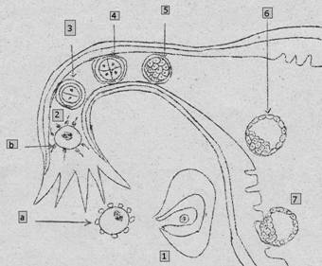

1. a) Quel phénomène se passe au niveau de (1) ?
b) Dessinez l’élément (a) en prenant 2n=6.
c) Quelle est l’hormone qui déclenche ce phénomène ?
d) A quel moment du cycle sexuel se passe généralement ce phénomène ?
e) Quel est le nom de l’élément qui reste dans l’ovaire à ce moment-là ?
2. a) Quel est le phénomène qui se passe au niveau de (2) ?
b) Quelles sont les différentes phases de ce phénomène ?
c) Dessinez avec précision un élément (b)
3. a) Quel phénomène se déclenche tout de suite après ?
b) Identifier et caractériser la 3ème phase de ce phénomène ?
4. Comment s’appellent les éléments (3), (4), (5) et (6) ?
5. a) Quel phénomène se passe au niveau de (7) ?
b) Chez la femme, à quel moment du cycle se produit ce phénomène ?
6. Après l’événement (7), il se forme des annexes embryonnaires.
a) Quelles sont-elles ?
b) Laquelle possède un rôle glandulaire ?
c) Quelles sont les hormones sécrétées par cet organe au cours de la gestation ?
7. a) Au terme de la grossesse, il y a déséquilibre hormonal. Pourquoi ?
b) Donnez les conséquences de ce déséquilibre hormonal.
c) Une autre hormone facilite la parturition. Quelle est cette hormone ?
8. Après la parturition, il y a une montée laiteuse.
a) Quelle est l’hormone responsable de ce phénomène ?
b) Quel phénomène déclenche sa sécrétion ?
c) Chez les femmes qui allaitent leur bébé à la demande, le retour de couches se produit deux ans après l’accouchement. Expliquez pourquoi.

COR EXO 2

- a) 1=ovulation
b) Schéma de l’ovocyte II juste après ovulation (avec 2n = 6 d’où n=3)

c) LH
d) 14ème au 15ème en Phase lutéinique
e) follicule éclaté évolué en corps jaune
2- a) 2=fécondation
b) -attraction et agglutination des spermatozoïdes ;
-pénétration d’un seul spermatozoïde suivi d’un réveil physiologique de l’ovocyte
-formation des pronucléi
-caryogamie et amphimixie
-formation de l’œuf ou zygote
c) dessin d’un spermatozoïde

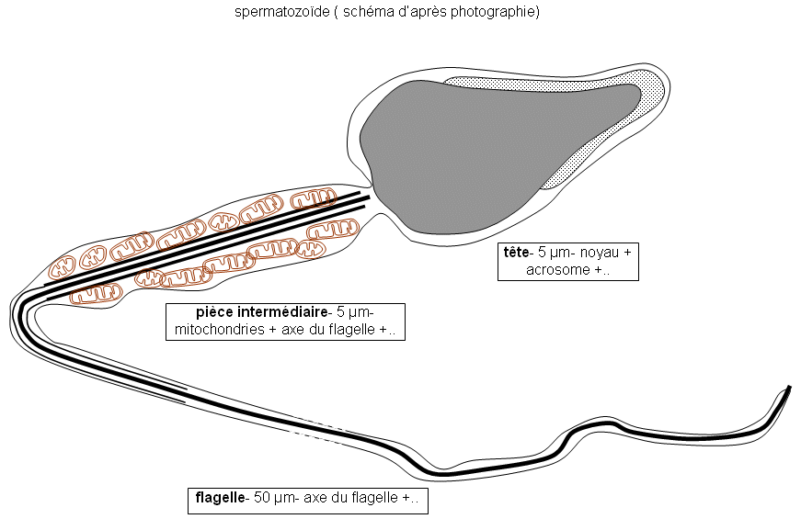

3- a) mitose
b) 3ème phase : anaphase caractérisée par le dédoublement de centromère de chaque chromosome puis l’ascension polaire des chromosomes monochromatidiens diploïdes
4- 3=embryon à 2cellules ou stade 2
4=embryon à 4 cellules ou stade 4
5=morula
6=blastocyste
5-a) 7=nidation
b) phase lutéinique
6- a) annexes embryonnaires : amnios, allantoïdes, cordon ombilical, placenta
b) placenta
c) HCG, œstrogènes, progestérone
7- a) sénilité du placenta
b) chute de taux de progestérone provoquant une première contraction de l’utérus et une reprise de l’activité de la posthypophyse libérant une hormone
c) ocytocine
8- a) prolactine
b) succion des mamelons déclenchant un réflexe neuro-hypophysaire
c) la prolactine a une action stimulatrice sur la persistance du corps jaune gravidique dans l’ovaire empêchant ainsi l’évolution des nouveaux follicules

